综合测试中，上传图片，录音，还有那个提交试卷之后，不能滑动的问题。

**UI设计的图标： 现在的APP图标：**

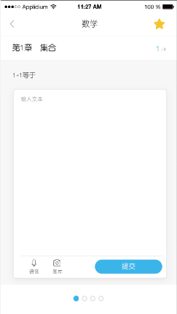 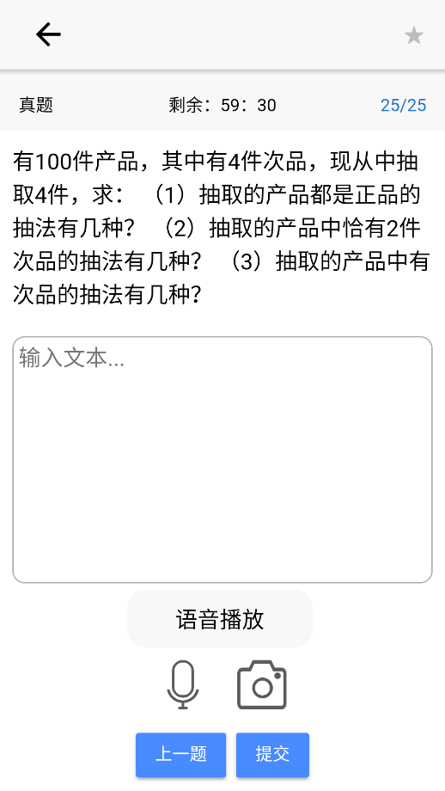

1. 注意语音、照片、提交图标摆放方式；，做成这种水平的形式。
2. 录音完成，语音播放直接用按钮代替。图标 ../Downloads/326e81f2ad02d17ea40139bd5c80e8dd.png

**UI设计的图标： 现在的APP图标：**

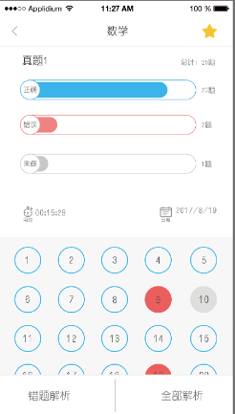 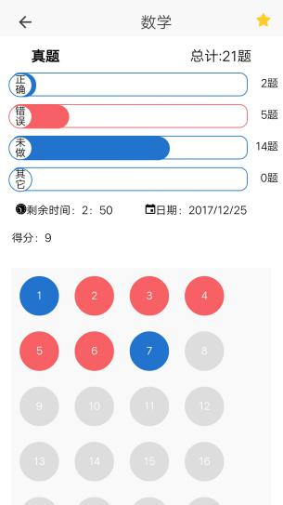

1. 注意颜色。未做灰色

2. 下面答案序号圆圈略大，显得比较空，可5个一行。